基隆市立南榮國民中學 112學年度第1學期學生多元評量實施成果

領域科目 | 數學 | 多元評量項目 | ■實作評量 □軼事紀錄  □口語評量 □檔案評量  □其它評量（ ）
評量日期 | 112/10/26 | 評量地點 | 701教室
多元評量內容簡介 | 1.運用「最大公因數應用題」學習單，搭配色紙及蛋糕媒材，透過測量、筆算、剪紙、切割等實體操作，讓學生理解抽象的應用題解題概念。  2.同學們經由小組討論、互助合作及發表的方式來完成任務以達多元評量之目的。
評量照片 | 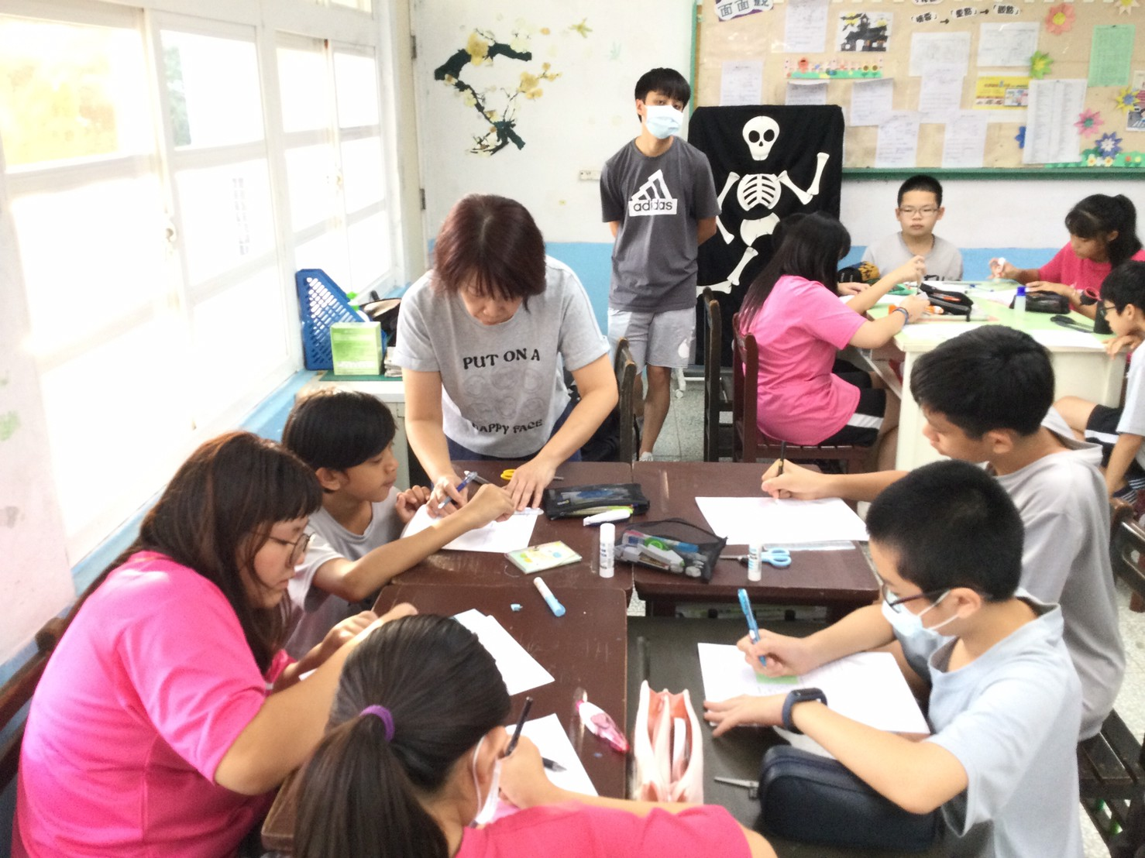
評量照片 | 